|  |
| --- |
| **SPRINT 2: Desarrollo del Backend** |

|  |  |
| --- | --- |
| **Identificación Proyecto** | |
| Nombre Proyecto: |  |
| Número Equipo: | 7 |
| **Integrantes del equipo** | |
| Rol  (Líder-Desarrollador – Cliente) | Nombre |
| Líder | Christian Arias García |
| Desarrollador | Yessica Higuita Osorio |
| Desarrollador | Juan Felipe Gallego |
| Desarrollador | Álvaro Andrés Méndez |
|  |  |
|  |  |
|  |  |

|  |
| --- |
| **Evidencia construcción del Backend** |

Se creó el proyecto en SpringBoot utilizando Visual Studio Code

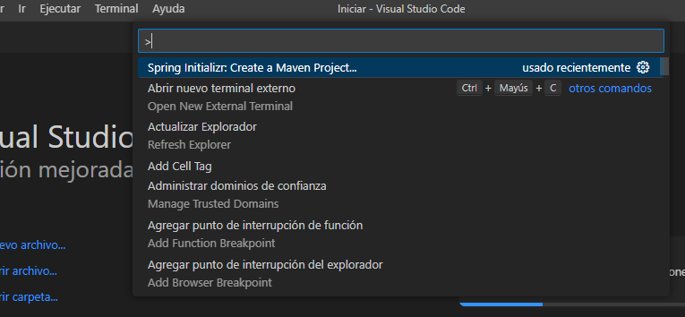

Creamos las entidades Client, Employee, Appoinment y Product

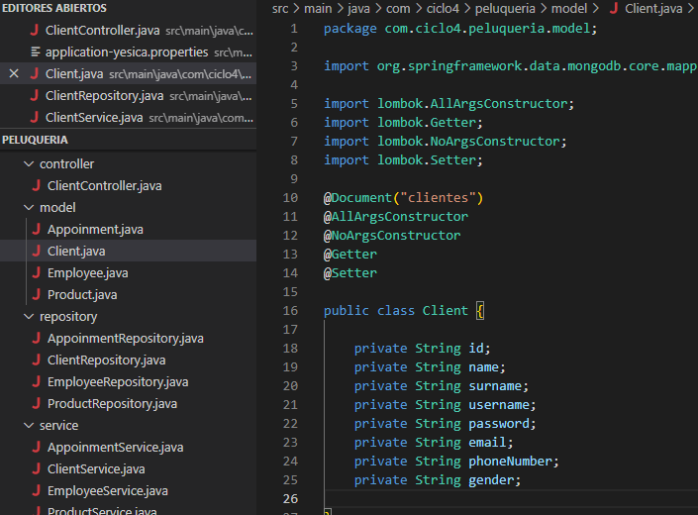

Posteriormente creamos el repositorio

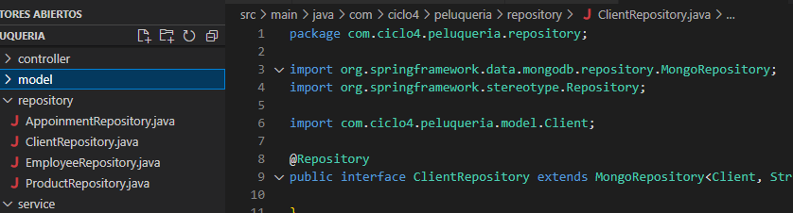

La capa servicio con los métodos CRUD

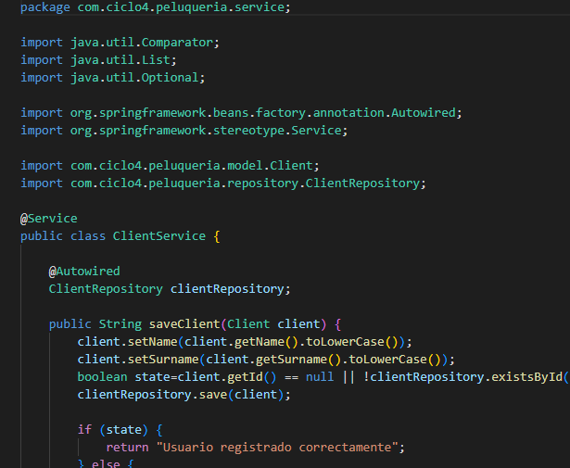

Y por último realizamos la capa controlador

Conexión con base de datos

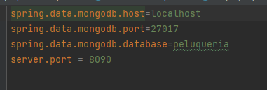

|  |
| --- |
| **Evidencias de los “endpoint” con el consumo de recursos del API REST** |

Método GET funcionando

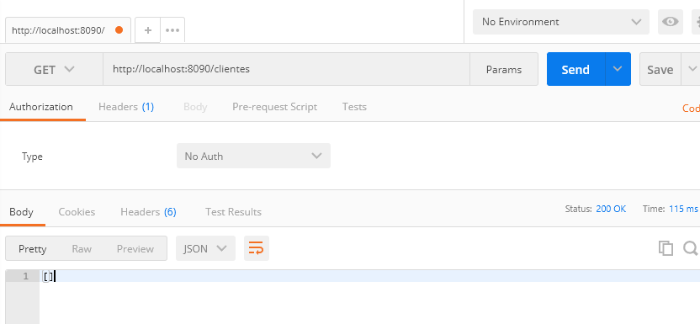

Método POST funcionando

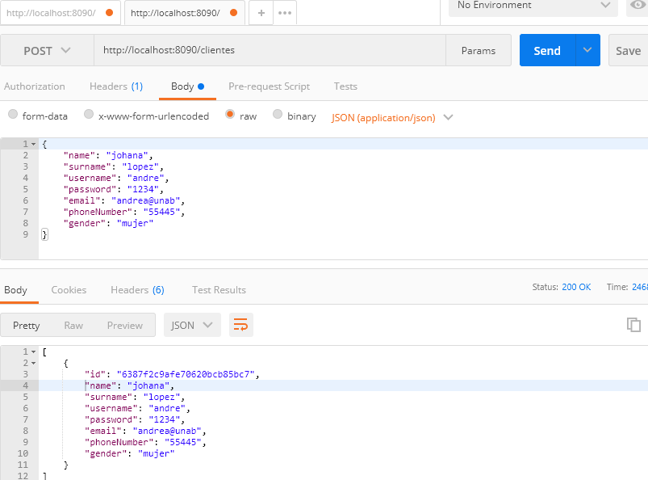

Metodo POST para actualizar

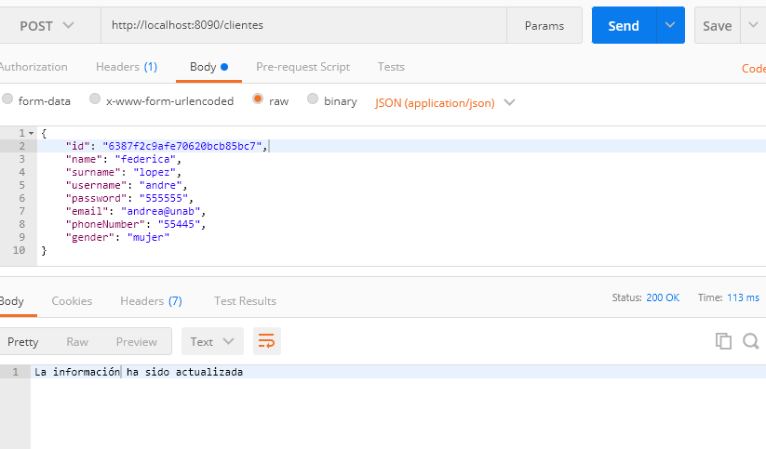

Método DELETE funcionando

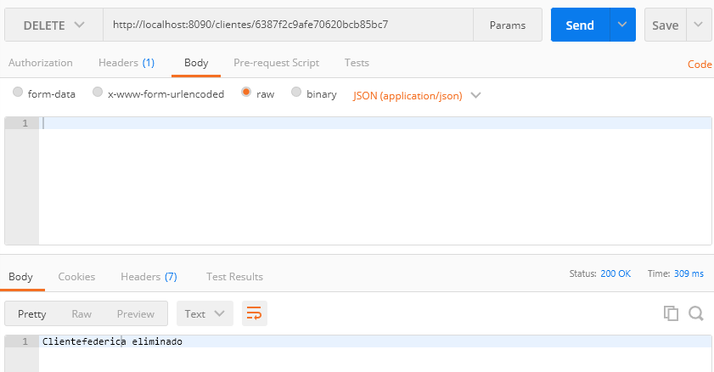

|  |
| --- |
| **Evidencia GitLab o GitHub** |

Evidencia de la realización de alguna actualización (commit), donde se visualice la actualización y el historial de actualizaciones (Versión)

|  |
| --- |
| **Evidencia JIRA (Seguimiento del proyecto)** |

Como evidencia del seguimiento del proyecto con la metodología ágil SCRUM, utilizando el software JIRA, se debe presentar capturas de pantalla donde se visualice la ejecución de los Sprint con las historias de usuario relacionadas con el desarrollo del Backend.

|  |
| --- |
| **Evidencias de las Reuniones de Equipo** |

Como evidencia de las reuniones que efectúa el equipo del proyecto, presentar capturas de pantalla de las reuniones efectuadas y si lo consideran pertinente algunas actas de las reuniones.